# **“好年华 聚福州”福州市教育局2024年秋季高校引才活动**

# **-10月22日华东师范大学站！**

为持续做强“好年华 聚福州”引才特色品牌，加大优秀教育人才引进力度，根据市委组织部2024年校园引才工作安排，福州市教育局组织部分县（市）区组织部、教育局及部分市属学校前往上海、西安、武汉部分重点高校开展校园引才对接活动。

1. 时间：2024年10月22日下午（15:00-18:00）（暂定）
2. 地点：华东师范大学（闵行校区学生之家C区一楼报告厅）
3. 活动内容：福州市教育局教师引才政策宣讲、学校单位与毕业生现场交流活动
4. 招聘岗位：中学思想政治道德与法治教师、中学语文教师、中学数学教师、中学英语教师、中学俄语教师、中学物理教师、中学历史教师、中学地理教师、中学生物教师、中学化学教师、中学体育与健康教师、中学美术教师、中学音乐教师、中学心理健康教育教师、中学机器人和人工智能教师、小学英语教师、小学语文教师、小学数学教师、小学体育与健康教师小学美术教师、学前教育教师、特殊教育教师、中学劳动学科教研员、科研教研员、培训教研员、特殊教育教研员等。
5. 岗位具体信息

请扫码查看

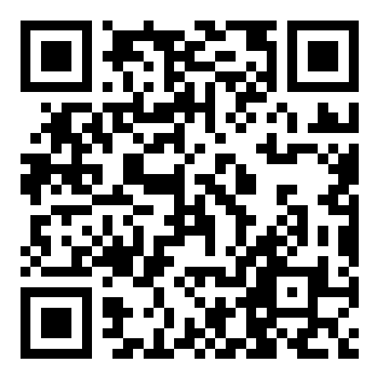

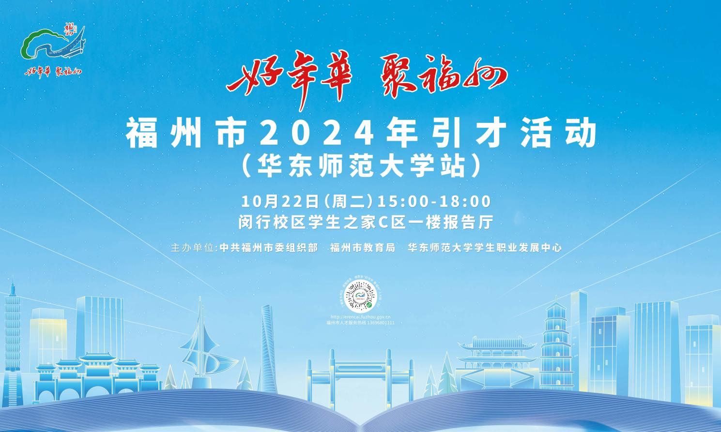

****欢迎前来宣讲会现场对接，到场赠送精美纪念品！****

****好年华，聚福州****

****同学们快来成为福州教育发展的合伙人！****